GÜRÜN TÜRK TELEKOM ÇOK PROGRALI ANADOLU LİSESİ
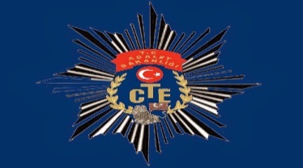
…………A D A L E T A L A N I…
Sevgili Öğrenciler, Değerli Veliler;
Alan seçimi, geleceğimizin teminatı gençlerimizin, öğrenim hayatlarında önemli bir dönüm noktasıdır. Yapılacak doğru tercih ise kurtarılmış bir hayat demektir. Bu broşür okulumuzda 2015-2016 eğitim öğretim yılında açılan ve halen eğitim-öğretimine devam eden Adalet Alanını kısaca tanıtmak için hazırlanmıştır.
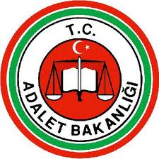

Adalet alanı, dünyada insan hakları gelişimine paralel olarak son yıllarda ülkemizde de hızlı bir değişim süreci içerisine girmiştir. Bu alanda yetişmiş nitelikli iş gücüne ihtiyaç gün geçtikçe artmaktadır. Değişim süreci ve artan iş gücü ihtiyacı, alanda faaliyet gösteren çalışanların bilgi ve becerilerini artırarak kendilerini yenilemelerini gerektirmektedir.
Adalet alanında; cezai ve hukukî adalet uygulamalarında yer alan meslek elemanlarını sektörün ihtiyaçları, bilimsel ve teknolojik gelişmeler doğrultusunda gerekli olan mesleki yeterlikleri kazanmış nitelikli kişiler olarak yetiştirmek amaçlanmaktadır.
ALANIN AMACI:
Adalet programının amacı Hâkim ve Savcılara yardımcı elemanlar yetiştirmektir. Mezunlar, mahkemelerin yazı işleri müdürlüğü veya yardımcılığı; icra memurluğu veya yardımcılığı görevlerine atanmaktadırlar. Ayrıca infaz kurumlarında müdürlüğe kadar yükselebilen görevlere getirilebilirler. Yüksekokul mezunları resmi veya özel bankalarda, çeşitli kamu ve iktisadi kuruluşlarında, özel iktisadi işletmelerde oldukça kolay iş bulabilmektedirler.
BU ALANDAKİ MESLEKLER:
1.Zabıt Kâtipliği, 2.İnfaz ve Koruma Memurluğu
ZABIT KÂTİPLİĞİ
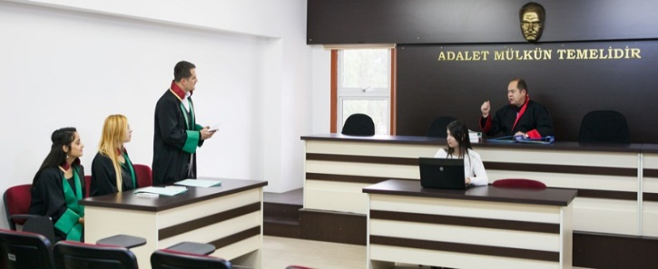
Zabıt kâtibi; Adalet Bakanlığı merkez teşkilatı, adli ve idari yargı cumhuriyet başsavcılıkları ile ilk derece mahkemeleri, bölge mahkemeleri ile yüksek mahkemelerde ilgili mahkeme başkanı, hâkim veya savcının onayı ile yazı işleri müdürünün yaptığı iş bölümü çerçevesinde, kalem hizmetlerini yürüten, yaptığı işlemler nedeniyle amirlerine karşı sorumlu olan nitelikli kişidir.

İNFAZ VE KORUMA MEMURLUĞU
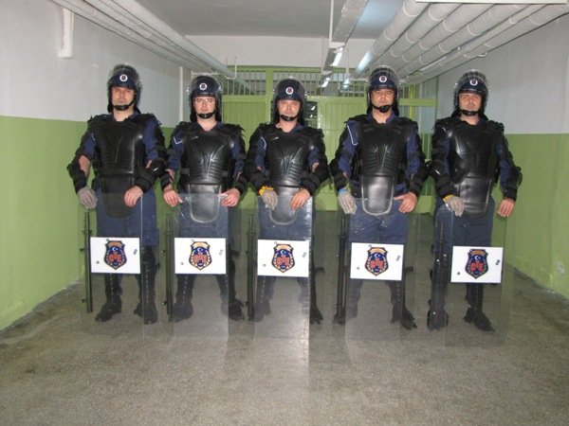
İnfaz ve koruma memuru; Adalet Bakanlığına bağlı ceza infaz kurumlarında iç güvenliği sağlama, tutuklu ve hükümlülerin cezalarının infazını sağlama ve bunların sosyal ve eğitim ile meslek edinme faaliyetlerine katılmalarını sağlama ve iş yurtlarında çalışma güvenliğini sağlama görevlerini belirli bir yönetim ve organizasyon içerisinde yürüten nitelikli kişidir.
Adalet Alanı mezunları Adalet Meslek Yüksekokullarını tercih ettiklerinde ek puan alacaklardır.

Ayrıca ülkemizde yüksekokul bitirdiği ve sınavını kazandığında Müdür olunabilen tek yüksekokul “Adalet Meslek Yüksek Okulu” dur. Mezunlar İcra Müdürlüğü sınavına girip kazandıklarında İcra Müdürü olarak atanabilmektedirler.

ÇALIŞMA ALANLARI VE İŞ BULMA OLANAKLARI
Bu alanda yer alan Zabıt Kâtipliği ile İnfaz ve Koruma dallarından mesleki yeterliklere sahip, nitelikli kişiler olarak mezun olanların iş piyasasında istihdam olanakları oldukça geniştir. Bunlardan bazıları ise şu şekilde sıralanabilir; 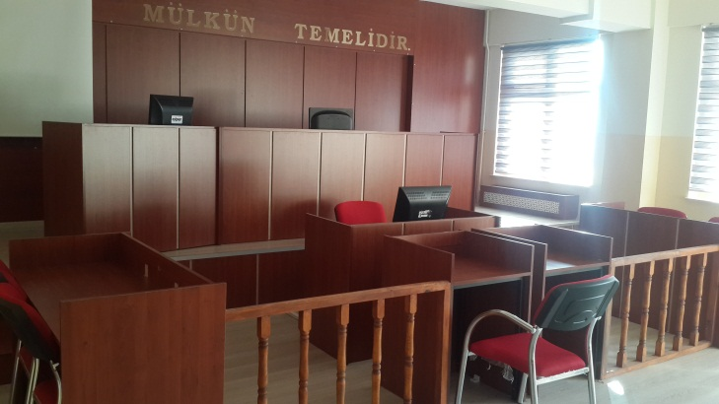
Zabıt Kâtipliği dalından mezun olanlar; ilk derece (hukuk, ceza, idare ve vergi) mahkemeleri, bölge (adliye ve idare) mahkemeleri, yüksek mahkemeler, Adalet Bakanlığı (merkez ve taşra) teşkilatı, Cumhuriyet Başsavcılıkları, ceza infaz (cezaevi ve tutukevleri) kurumlarında istihdam edilirken yüksek seçim ve seçim kurulları ile noterlikler, hukuk ve avukatlık büroları, bankalar ve sigorta şirketleri ile kamu ve özel kurumların hukuk ile ilgili birimlerinde de iş bulabilmektedirler.
İnfaz ve Koruma dalından mezun olanlar; Adalet Bakanlığı (merkez ve taşra) teşkilatı, cumhuriyet başsavcılıkları, ceza infaz (cezaevi ve tutukevleri) kurumlarında istihdam edilirken özel güvenlik şirketleri ile kamu ve özel kurumların güvenlik ile ilgili birimlerinde de iş bulabilmektedirler.

İSTİHDAM ALANLARI
Adalet alanından mezun olan öğrenciler, seçtikleri dalda/meslekte kazandıkları yeterlikler doğrultusunda;
1. Adalet Bakanlığı Merkez Teşkilatı
2. Cumhuriyet başsavcılıkları
3. İlk derece mahkemeleri
4. Bölge mahkemeleri
5. İdare ve vergi mahkemeleri
6. Yüksek mahkemeler
7. Hukuk büroları
8. Noterlikler
9. Yüksek Seçim Kurulu
10.Ceza infaz kurumları ve tutukevleri
11.Özel güvenlik şirketleri
12.Bankalar ve sigorta şirketleri gibi özel firmaların hukuk departmanları, takip birimleri vb. yerlerde çalışabilirler.

HUKUK FAKÜLTESİ OKUYARAK AVUKAT HÂKİM VE SAVCI OLMA İMKÂNI!
Adalet alanını bitirdikten sonra; 2 yıllık Adalet Ön lisans programlarını yani Adalet Meslek Yüksek Okullarına sınavsız geçiş hakkının yanında Dikey geçiş sınavı ile Hukuk Fakültelerinden lisans tamamlayarak Avukat, Yargıç (Hâkim) ve Savcı olabilirsiniz. Ya da bu bölümde okurken YGS ve LYS sınavları ile doğrudan Hukuk Fakültesine yerleşebilirsiniz.
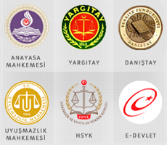
Adalet en büyük zenginliktir. Hz. Ali
